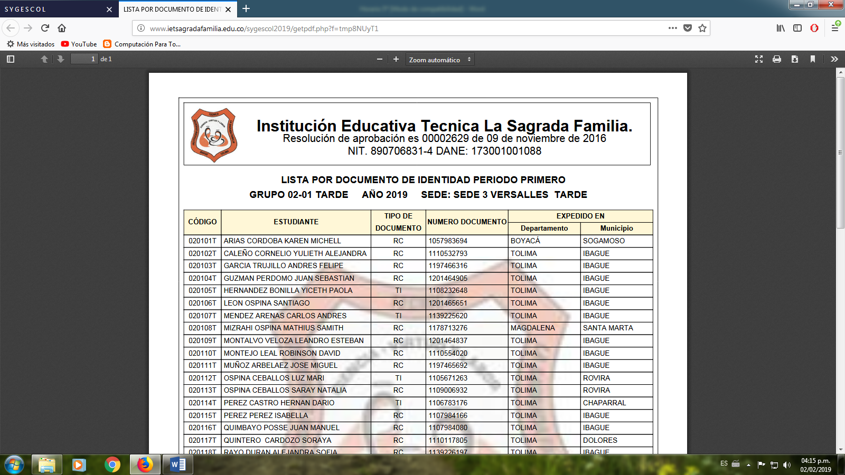INSTITUCIÓN EDUCATIVA TÉCNICA “LA SAGRADA FAMILIA”

SEDE VERSALLES

TALLER DE MATEMÁTICAS

GRADO 4º

2020

Para resolver en el cuaderno

Indica, si los sucesos que aparecen son posibles, imposible o seguro:

